МИНИСТЕРСТВО ОБРАЗОВАНИЯ РЕСПУБЛИКИ БЕЛАРУСЬ

УЧРЕЖДЕНИЕ ОБРАЗОВАНИЯ

ГОМЕЛЬСКИЙ ГОСУДАРСТВЕННЫЙ ТЕХНИЧЕСКИЙ УНИВЕРСИТЕТ ИМЕНИ П. О. СУХОГО

Факультет автоматизированных и информационных систем

Кафедра «Информационные технологии»

дисциплина «Базы данных»

ОТЧЕТ ПО ЛАБОРАТОРНОЙ РАБОТЕ №2

«Создание запросов к реляционной базе данных с использование графических средств»

Вариант №9

Выполнил: студент гр. ИТП-22

Расшивалов Н.И.

Принял: доцент Асенчик О.Д.

Гомель 2021

**1. Цель работы:** изучить основы работы с запросами к реляционной базе данных с использованием графических средств SQL Server Management Studio.

**2. Задание и методические указания по выполнению работы.**

**2.1. Создание простых запросов на выборку.**

**2.1.1.** Создать простой многотабличный запрос, позволяющий выводить данные из таблицы «Payments» с одновременным выводом данных о студенте. Запрос должен содержать поля StudentId, Surname, Name, MiddleName, взятые из таблицы «Students», и поля PaymentDate, Amount, PurposeId, взятые из таблицы «Payments».

**2.1.2.** Создать простой многотабличный запрос для вывода списка улиц города Гомеля. Запрос должен содержать поля: Name (таблица «Towns») и Name (таблица «Streets»). Связь между таблицами установить по полю TownId. В бланке запроса для поля Name (таблица «Towns») в столбец Filter внести - Гомель.

**2.2. Группировка данных в запросах на выборку.**

**2.2.1.** Создать многотабличный запрос (представление) с именем «ViewPaymentSum1» для подсчета общих сумм оплат студентов за весь период оплат. Запрос должен содержать поля Фамилия, Имя, Отчество, взятые из таблицы «Students», и поле Amount, взятое из таблицы «Payments». При создании запроса использовать команду Group By. В качестве групповой операции для поля Amount в раскрывающемся списке указать Sum (суммирование), а для остальных полей - Group By.

**2.2.2.** Создать многотабличный запрос с именем «ViewPaymentSum2» путем копирования и последующего редактирования запроса «ViewPaymentSum1». Выполнить следующие изменения: 1) добавить в бланк запроса поле Group; 2) удалить из бланка запроса поля Surname, Name, MiddleName; 3) выполнить для поля Group установку: Group By - Group By.

**2.2.3.** Создать многотабличный запрос (представление) с именем «ViewPaymentSum3» путем редактирования запроса «ViewPaymentSum2». Выполнить следующие изменения установок для поля Group: Group By - Where; Выход – нет (снять флажок); Filter: указать номер группы из имеющихся в БД.

Сравнить результаты представлений (Views) «ViewPaymentSum1», «ViewPaymentSum2», «ViewPaymentSum3».

**2.3. Создание многотабличных запросов на выборку с условиями и запросов на изменение данных**

**2.3.1. Запрос на выборку из нескольких таблиц с условием**

Создать следующие запросы с условиями:

1. отбор данных (личные данные, платежи) о студентах, живущих в некотором городе;
2. вывод данных (личные данные, платежи) о некотором студенте;
3. вывод данных о студентах из заданного города, поступивших на обучение в некотором диапазоне лет (от некоторого начального года до некоторого конечного года).

**2.3.2. Выполнение вычислений в запросе на выборку**

Создать запрос на выборку, содержащий следующие базовые и вычисляемые поля: Surname, Name, MiddleName, Фактическая сумма оплаты: Sum([Amount]) (вычисляемое поле), Процент оплаты: Sum([Amount])*100/100000 (вычисляемое поле).

Примечание. При создании запроса необходимо выбрать опцию **Group By**.

**2.3.3. Запросы на изменение данных**

**ВНИМАНИЕ**: **перед созданием запросов на изменение данных рекомендуется предварительно сделать резервную копию базы данных.**

Создать запрос на удаление: удалить из таблицы «Payments» все данные об оплатах с датой до 01.01.2019 (или подобрать самостоятельно).

Создать запрос на обновление: обновить в таблице «Students» название некоторого факультета (использовать некоторое значение).

Протестировать правильность выполнения запросов.

**2.4. Задания, выполняемые согласно номеру своего варианта.**

**2.4.1. Создание простых многотабличных запросов**

Создать многотабличный запрос для вывода следующих сведений о студентах (для факультета выводить полное название):

фамилия, имя, отчество, факультет, дата и сумма оплаты

**2.4.2. Создание запросов на выборку с группировкой результатов**

Создать запрос для нахождения следующих итоговых показателей, вычисляемых по группам записей (используются группировка данных в запросах и итоговые функции Sum, Avg, Min, Max, Count, First, Last):

количество платежей в каждой группе студентов;

**2.4.3. Создание многотабличных запросов на выборку с условиями и вычисляемыми полями**

Создать и протестировать запросы, содержащие следующие сведения (при необходимости, использовать итоговые запросы и запрос с вычисляемыми полями, содержащий поля итоговых запросов):

разность между фактической и запланированной суммами оплаты студентов заданного факультета;

**2.4.4. Создание запросов на изменение данных**

Создать и протестировать запросы, выполняющие:

создание на основе таблицы «Students» новой таблицы, содержащей полные сведения о студентах некоторого города;

**3. Результаты.**

Выполнение задания 2.1.1 представлено на рисунке 1.

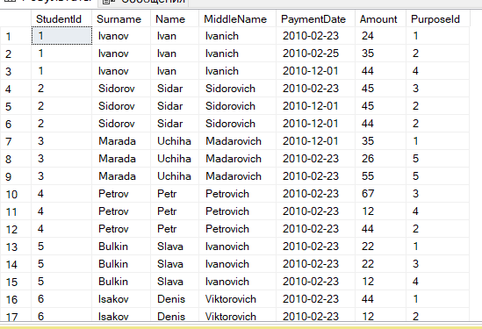

Рисунок 1 – Результат выполнения задания 2.1.1

Листинг запроса задания 2.1.1 представлен на рисунке 2.

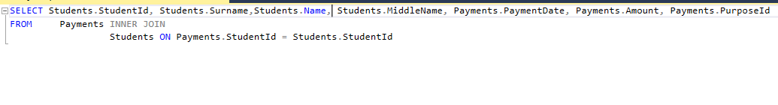

Рисунок 2 – Листинг запроса задания 2.1.1

Результат выполнения задания 2.1.2 представлен на рисунке 3.



Рисунок 3 – Результат выполнения задания 2.1.2

Листинг запроса задания 2.1.1 представлен на рисунке 4.

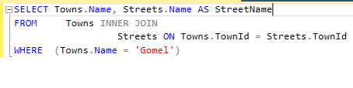

Рисунок 4 – Листинг запроса задания 2.1.2

Источники полей:

Таблица Students:

StudentId, Surname, Name, MiddleName, PaymentDate.

Таблица Payments:

Amount, PurposeId.

SELECT – указывает какие элементы выбрать;

FROM – указывает таблицы из которых извлекаются данные;

WHERE – задает условие поиска по улицам Гомеля.

Результат выполнения задания 2.1.2 представлен на рисунке 5.

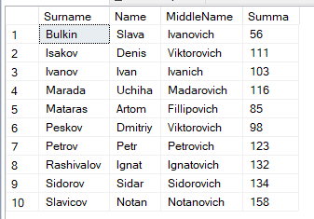

Рисунок 5 – Результат выполнения задания 2.1.2

Листинг запроса задания 2.2.1 представлен на рисунке 6.

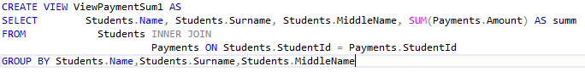

Рисунок 6 – Листинг запроса задания 2.1.2

Результат выполнения задания 2.2.2 представлен на рисунке 7.

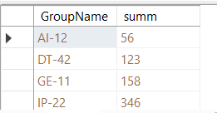

Рисун

ок 7 – Результат выполнения задания 2.2.2

Листинг запроса задания 2.2.2 представлен на рисунке 8.

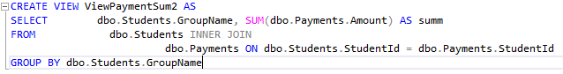

Рисунок 8 – Листинг запроса задания 2.2.2

Результат выполнения задания 2.2.3 представлен на рисунке 9.



Рисунок 9 – Результат выполнения задания 2.2.3

Листинг запроса задания 2.2.3 представлен на рисунке 10.

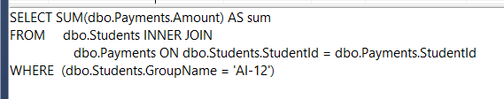

Рисунок 10 – Листинг запроса задания 2.2.3

Результат выполнения задания 2.3.1(1) представлен на рисунке 11.

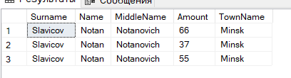

Рисунок 11 – Результат выполнения задания 2.3.1(1)

Листинг запроса задания 2.3.1(1) представлен на рисунке 12.

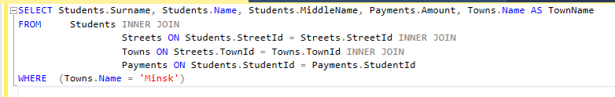

Рисунок 12 – Листинг запроса задания 2.3.1(1)

Результат выполнения задания 2.3.1(2) представлен на рисунке 13.

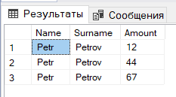

Рисунок 13 – Результат выполнения задания 2.3.1(2)

Листинг запроса задания 2.3.1(2) представлен на рисунке 14.

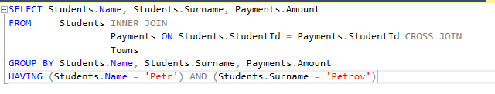

Рисунок 14 – Листинг запроса задания 2.3.1(2)

Результат выполнения задания 2.3.1(3) представлен на рисунке 15.

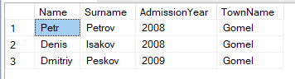

Рисунок 15 – Результат выполнения задания 2.3.1(3)

Листинг запроса задания 2.3.1(3) представлен на рисунке 16.

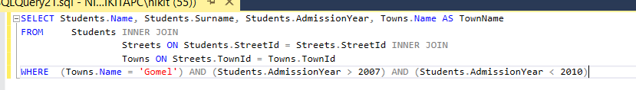

Рисунок 16 – Листинг запроса задания 2.3.1(3)

Результат выполнения задания 2.3.2 представлен на рисунке 17.

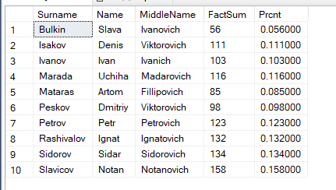

Рисунок 17 – Результат выполнения задания 2.3.2

Листинг запроса задания 2.3.2 представлен на рисунке 18.

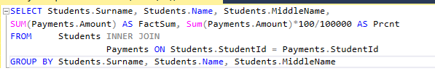

Рисунок 18 – Листинг запроса задания 2.3.2

Результат выполнения задания 2.3.3 представлен на рисунке 19.



Рисунок 19 – Результат выполнения задания 2.3.3

Листинг запроса задания 2.3.3 представлен на рисунке 20.



Рисунок 20 – Листинг запроса задания 2.3.3

Результат выполнения задания 2.4.1 представлен на рисунке 21.

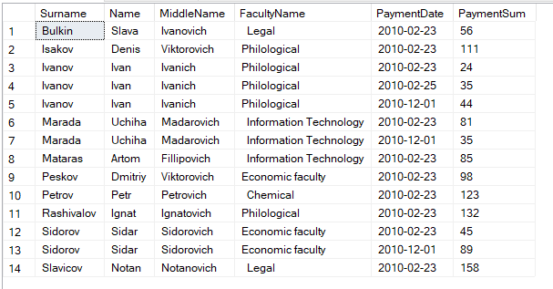

Рисунок 21– Результат выполнения задания 2.4.1

Листинг запроса задания 2.4.1 представлен на рисунке 22.

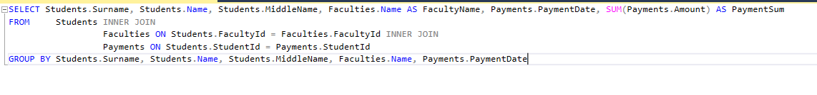

Рисунок 22 – Листинг запроса задания 2.4.1

Результат выполнения задания 2.4.2 представлен на рисунке 23.

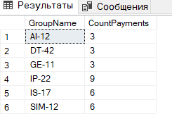

Рисунок 23– Результат выполнения задания 2.4.2

Листинг запроса задания 2.4.2 представлен на рисунке 24.

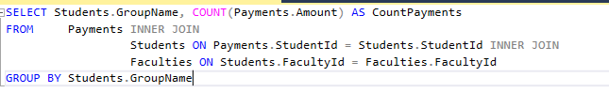

Рисунок 24 – Листинг запроса задания 2.4.2

Результат выполнения задания 2.4.3 представлен на рисунке 25.

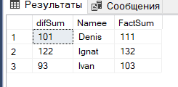

Рисунок 25 – Результат выполнения задания 2.4.3

Листинг запроса задания 2.4.3 представлен на рисунке 26.

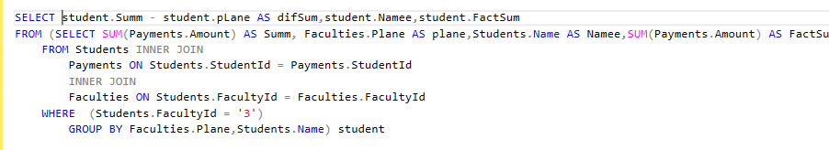

Рисунок 26 – Листинг запроса задания 2.4.3

Результат выполнения задания 2.4.4 представлен на рисунке 27.

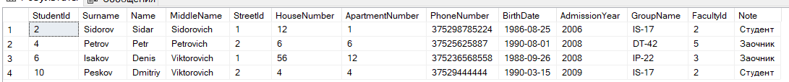

Рисунок 27 – Результат выполнения задания 2.4.4

Листинг запроса задания 2.4.4 представлен на рисунке 28.

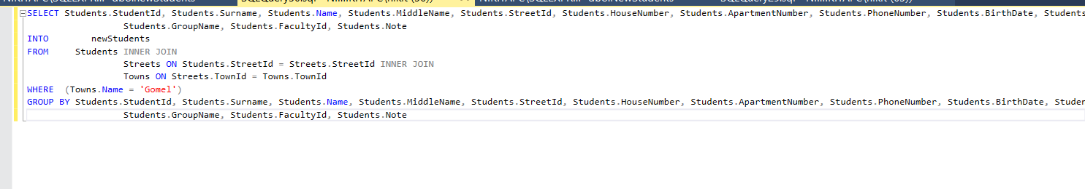

Рисунок 28 – Листинг запроса задания 2.4.4

**4. Выводы.**

В ходе лабораторной работы изучены основы работы с запросами, а именно: вывод, изменение и удаление данных с помощью запросов. Изучены параметры запросов и различные функции обработки данных.